**Отчет по практической работе**

**по теме №4 «Управление стоимостью»**

**студента группы КЭ-401**

**Гордеева Александра Сергеевича**

**Задание №1**

1. **Что такое управление стоимостью?**

Управление стоимостью в проектном менеджменте — это процесс планирования, оценки, управления и контроля затрат на реализацию проекта с целью достижения его целей в установленных рамках бюджета. Управление стоимостью включает в себя такие этапы как определение бюджета проекта, контроль над затратами, анализ отклонений от плана и корректировка бюджета при необходимости.

1. **Для чего проводится аудит, какие виды аудита бывают?**

Аудит — это систематическое и независимое исследование, направленное на получение достоверной информации о финансовом положении, результатах деятельности или других показателях объекта аудита.

Виды аудита включают: финансовый аудит, операционный аудит, налоговый аудит, информационные технологии аудит, и другие.

1. **Зачем используется методика освоенного объема?**

Метод освоенного объема – особый метод для измерения исполнения работ и для создания базового плана исполнения. [1]

Методика освоенного объема используется для контроля над финансовым выполнением проекта. Этот метод позволяет оценить процент выполнения работ и затрат на проекте по сравнению с запланированными показателями.

1. **В чем заключается разница между запланированными   
   затратами на работы проекта и их освоением?**

Запланированные затраты на работы проекта — это сумма денег, которая была распределена для выполнения определенных задач в рамках проекта, в то время как освоение затрат показывает фактический объем денег, потраченных на выполнение этих задач.

Разница между запланированными затратами и их освоением может указывать на эффективность управления стоимостью проекта.

1. **Зачем разработаны правила 0/100 и 50/50?**

Правило 0/100 и 50/50 используются для определения процентов завершенности работ в проекте. Правило 0/100 означает, что задача считается выполненной на 100% только после ее полного завершения. Правило 50/50 позволяет начислить 50% завершенности задачи при ее начале и оставшиеся 50% при ее завершении.

1. **Чем определяется стоимость проекта?**

Стоимость проекта определяется совокупными затратами на реализацию проекта, включая расходы на материалы, труд, оборудование и другие ресурсы, необходимые для достижения его целей.

1. **Дайте определение понятию «бюджет» проекта**

Бюджет проекта — это документ, который определяет запланированные расходы на реализацию проекта в определенный период времени. Он включает в себя стоимость работ, закупки, аренду, а также резервы на случай непредвиденных расходов.

1. **Дайте определение понятию «смета» проекта**

Смета проекта — это документ, который содержит расчет предполагаемых затрат на выполнение работ в рамках проекта. Она включает в себя оценку стоимости материалов, труда, оборудования и других ресурсов, необходимых для завершения проекта.

1. **Дайте определение понятию «бюджетирование»**

Бюджетирование — это процесс планирования и контроля финансовых ресурсов для достижения целей организации или проекта. Оно включает в себя определение бюджета, распределение ресурсов, контроль над затратами и анализ результатов.

1. **В чем состоит цель составления и представления отчетности?**

Цель составления и представления отчетности заключается в обеспечении прозрачности и контроля над финансовыми и операционными результатами проекта. Отчетность позволяет заинтересованным сторонам оценить эффективность использования ресурсов и достижение поставленных целей.

**Задание №2**

Расчет параметров состояния проекта «Выпускная квалификационная работа» на контрольную дату 25.05.2023 приведен в таблице 1. Также на рисунке 1 представлены расчеты каждого отдельного этапа.

Таблица 1 – Расчет параметров состояния «выпускной квалификационной работы»

|  |  |  |  |
| --- | --- | --- | --- |
| **Показатель** | **Расчет** | **Ответ** | **Вывод** |
| PV |  | 12750 |  |
| EV |  | 10570 | Отставание от расписания |
| AC |  | 11850 | Отставание от бюджета |
| BAC | Последнее значение PV | 12750 |  |
| CV | EV - AC | -1280 | Перерасход бюджет |
| SV | EV - PV | -2180 | Отставание от расписания |
| CPI | EV / AC | 0,89 | Эффективность 89.2 % |
| SPI | EV / PV | 0,83 | Выполнено 82.9 % работ |
| VAC | BAC - EAC | -1543,99 | Перерасход бюджета: 1544 |
| EAC | BAC / CPI | 14293,99 | Проект будет стоить: 14294 |
| ETC | EA C -AC | 2443,99 | Остаток стоимости: 2444 |

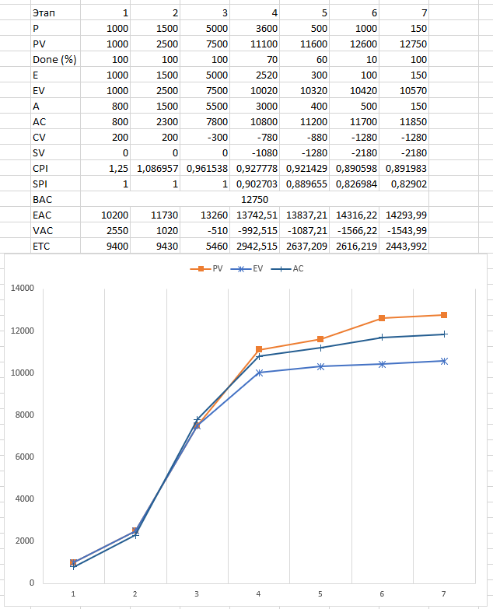

Рисунок 1 – Расчет параметров каждого этапа «вкр»

# ЛИТЕРАТУРА

1. PMBoK: A Guide to The Project Management Body of Knowledge // Newtown Square, PA: Project Management Institute, 6th-edition, 2017.